МИНИСТЕРСТВО ЦИФРОВОГО РАЗВИТИЯ, СВЯЗИ И
МАССОВЫХ КОММУНИКАЦИЙ РОССИЙСКОЙ ФЕДЕРАЦИИ

САНКТ-ПЕТЕРБУРГСКИЙ ГОСУДАРСТВЕННЫЙ УНИВЕРСИТЕТ
ТЕЛЕКОММУНИКАЦИЙ ИМ. ПРОФ. М.А. БОНЧ-БРУЕВИЧА
(СПбГУТ)

ФАКУЛЬТЕТ ИНФОКОММУНИКАЦИОННЫХ СЕТЕЙ И СИСТЕМ
КАФЕДРА СЕТЕЙ СВЯЗИ И ПЕРЕДАЧИ ДАННЫХ

ОТЧЁТ
по лабораторной работе № 6
«Создание синтаксического анализатора»

Дисциплина: Теория автоматов и формальных языков

Руководитель | _______________ | Леонова М.Д.
 | подпись, дата
Исполнители,
группа ИКПИ-33 | _______________ | Озеров И.О.
 | подпись, дата
 | _______________ | Коломиец А.Р.
 | подпись, дата

1 Цель работы
Целью данной лабораторной работы является изучение принципов синтаксического анализа (парсинга) формальных языков, составление правил контекстно-свободной грамматики для конструкции цикла с предусловием (while) выбранного языка программирования, а также реализация программы-парсера, определяющей соответствие входной строки составленной грамматике.
2 Теоретические сведения
Синтаксический анализ (парсинг) — это процесс проверки соответствия последовательности токенов (лексем) грамматике языка. Парсер получает на вход последовательность токенов, созданную лексическим анализатором, и определяет, может ли эта последовательность быть порождена заданной грамматикой.
Существуют два основных подхода к синтаксическому анализу: нисходящий (top-down) и восходящий (bottom-up). В нисходящем анализе разбор начинается от стартового нетерминала и строит дерево вниз к листьям. В восходящем — разбор идёт от листьев к корню.
LL(1)-парсер относится к нисходящим анализаторам. Он читает входной поток слева направо и строит левосторонний вывод, заглядывая на один токен вперёд для выбора правила грамматики. Метод рекурсивного спуска является одной из наиболее распространённых реализаций LL(1)-парсера: каждому нетерминалу грамматики соответствует отдельная функция (метод), которая проверяет, может ли текущая часть входного потока быть порождена данным нетерминалом.
3 Ход выполнения работы
3.1 Составление правил грамматики
В качестве целевого языка программирования выбран Java. Для описания синтаксиса цикла while (цикл с предусловием) составлена следующая упрощённая контекстно-свободная грамматика.

Терминальные символы (токены): while, (, ), {, }, var, int, <, >, ==, !=, =, ;
Нетерминальные символы: S, C, R, E, L, A
Стартовый нетерминал: S

Правила грамматики:

№ | Правило
1 | S → while ( C ) { L }
2 | C → E R E
3 | R → <
4 | R → >
5 | R → ==
6 | R → !=
7 | E → var
8 | E → int
9 | L → A ; L'
10 | L' → A ; L' | ε
11 | A → var = E

Грамматика описывает следующую структуру: цикл while начинается ключевым словом while, за которым в скобках следует условие (сравнение двух выражений), а в фигурных скобках — тело цикла, состоящее из одного или нескольких операторов присваивания, разделённых точкой с запятой.

Дерево разбора для входной строки «while (x < 10) { y = 5; }» представлено на рисунке 1.

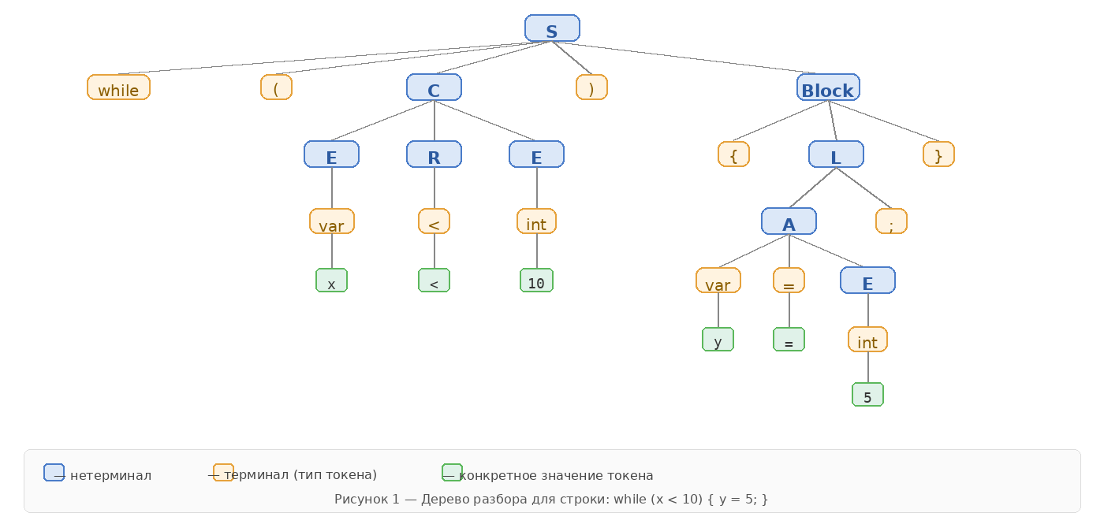
Рисунок 1 — Дерево разбора для строки: while (x < 10) { y = 5; }
3.2 Реализация программы
Программа реализована на языке Java с использованием метода рекурсивного спуска (recursive descent parsing), представляющего собой реализацию LL(1)-парсера. Программа состоит из двух основных частей: лексического анализатора (метод tokenize) и синтаксического анализатора (методы parseS, parseC, parseR, parseE, parseL, parseA).
Лексический анализатор разбивает входную строку на последовательность токенов, распознавая ключевое слово while, идентификаторы переменных (VAR), целочисленные литералы (INT_LIT), операторы сравнения и присваивания, скобки и точку с запятой.
Синтаксический анализатор реализует каждое правило грамматики отдельным методом: parseS() проверяет структуру цикла while, parseC() — условие, parseR() — оператор сравнения, parseE() — выражение (переменная или число), parseL() — список операторов в теле, parseA() — оператор присваивания.

Исходный код программы:

import java.util.*;

public class LR6 {

// Типы токенов
enum TokenType {
WHILE, LPAREN, RPAREN, LBRACE, RBRACE,
VAR, INT_LIT, LESS, GREATER, EQUAL, NOT_EQUAL,
PLUS, MINUS, ASSIGN, SEMICOLON, EOF
}

// Лексический анализатор
static List<String[]> tokenize(String input) {
List<String[]> tokens = new ArrayList<>();
int i = 0;
while (i < input.length()) {
char c = input.charAt(i);
if (Character.isWhitespace(c)) { i++; continue; }

if (input.startsWith("while", i) &&
(i+5 >= input.length() || !Character.isLetterOrDigit(input.charAt(i+5)))) {
tokens.add(new String[]{"WHILE", "while"});
i += 5; continue;
}
if (input.startsWith("==", i)) {
tokens.add(new String[]{"EQUAL", "=="});
i += 2; continue;
}
if (input.startsWith("!=", i)) {
tokens.add(new String[]{"NOT_EQUAL", "!="});
i += 2; continue;
}

switch (c) {
case '(': tokens.add(new String[]{"LPAREN","("}); break;
case ')': tokens.add(new String[]{"RPAREN",")"}); break;
case '{': tokens.add(new String[]{"LBRACE","{"}); break;
case '}': tokens.add(new String[]{"RBRACE","}"}); break;
case '<': tokens.add(new String[]{"LESS","<"}); break;
case '>': tokens.add(new String[]{"GREATER",">"}); break;
case '+': tokens.add(new String[]{"PLUS","+"}); break;
case '-': tokens.add(new String[]{"MINUS","-"}); break;
case '=': tokens.add(new String[]{"ASSIGN","="}); break;
case ';': tokens.add(new String[]{"SEMICOLON",";"}); break;
default:
if (Character.isDigit(c)) {
int start = i;
while (i < input.length() && Character.isDigit(input.charAt(i))) i++;
tokens.add(new String[]{"INT_LIT", input.substring(start, i)});
continue;
}
if (Character.isLetter(c) || c == '_') {
int start = i;
while (i < input.length() &&
(Character.isLetterOrDigit(input.charAt(i)) || input.charAt(i)=='_')) i++;
tokens.add(new String[]{"VAR", input.substring(start, i)});
continue;
}
System.out.println(" Неизвестный символ: " + c);
return null;
}
i++;
}
tokens.add(new String[]{"EOF", ""});
return tokens;
}

// Поля парсера
static List<String[]> tokens;
static int pos;

static String currentType() { return tokens.get(pos)[0]; }
static String currentVal() { return tokens.get(pos)[1]; }

static boolean match(String type) {
if (currentType().equals(type)) { pos++; return true; }
return false;
}

// S -> while ( C ) { L }
static boolean parseS() {
return match("WHILE") && match("LPAREN") && parseC()
&& match("RPAREN") && match("LBRACE") && parseL()
&& match("RBRACE");
}

// C -> E R E
static boolean parseC() {
return parseE() && parseR() && parseE();
}

// R -> < | > | == | !=
static boolean parseR() {
return match("LESS") || match("GREATER")
|| match("EQUAL") || match("NOT_EQUAL");
}

// E -> var | int
static boolean parseE() {
return match("VAR") || match("INT_LIT");
}

// L -> A ; L' , L' -> A ; L' | eps
static boolean parseL() {
if (!parseA()) return false;
if (!match("SEMICOLON")) return false;
while (!currentType().equals("RBRACE") && !currentType().equals("EOF")) {
if (!parseA()) return false;
if (!match("SEMICOLON")) return false;
}
return true;
}

// A -> var = E
static boolean parseA() {
return match("VAR") && match("ASSIGN") && parseE();
}

public static void main(String[] args) {
String[] tests = {
"while (x < 10) { y = 5; }",
"while (a != b) { x = 1; y = 2; }",
"while (i > 0) { count = i; }",
"while x < 10) { y = 5; }",
"while (x < ) { y = 5; }",
"while (x < 10) { y = ; }"
};

for (String test : tests) {
System.out.println("Вход: " + test);
List<String[]> t = tokenize(test);
if (t == null) {
System.out.println("Результат: ошибка лексического анализа\n");
continue;
}
System.out.print("Токены: ");
for (String[] tk : t) {
if (!tk[0].equals("EOF"))
System.out.print(tk[0] + "(" + tk[1] + ") ");
}
System.out.println();
tokens = t;
pos = 0;
boolean ok = parseS() && currentType().equals("EOF");
System.out.println("Результат: " +
(ok ? "строка СООТВЕТСТВУЕТ грамматике"
: "строка НЕ соответствует грамматике"));
System.out.println();
}
}
}

4 Результаты работы программы
Программа была протестирована на шести строках: три корректных цикла while и три строки с ошибками. Результаты работы программы представлены ниже.

Таблица 1 — Результаты тестирования синтаксического анализатора

№ | Входная строка | Описание | Результат
1 | while (x < 10) { y = 5; } | Корректный цикл | Соответствует
2 | while (a != b) { x = 1; y = 2; } | Два оператора в теле | Соответствует
3 | while (i > 0) { count = i; } | Переменная справа | Соответствует
4 | while x < 10) { y = 5; } | Пропущена ( | НЕ соответствует
5 | while (x < ) { y = 5; } | Пропущен операнд | НЕ соответствует
6 | while (x < 10) { y = ; } | Пустое присваивание | НЕ соответствует

Тесты 1–3 демонстрируют корректную работу парсера на допустимых конструкциях цикла while: простой цикл с одним оператором, цикл с двумя операторами в теле и цикл с переменной в правой части условия.
Тесты 4–6 демонстрируют обнаружение синтаксических ошибок: отсутствие открывающей скобки условия, пропуск второго операнда в условии и отсутствие значения в операторе присваивания.

5 Вывод
В ходе выполнения лабораторной работы были изучены принципы синтаксического анализа формальных языков. Составлена контекстно-свободная грамматика, описывающая синтаксис цикла while языка Java, включающая 11 правил. Реализован LL(1)-парсер методом рекурсивного спуска на языке Java, выполняющий лексический и синтаксический анализ входной строки. Тестирование подтвердило корректную работу парсера как на допустимых конструкциях, так и на строках с синтаксическими ошибками.

